泰州市儿童教育实验中心招标方案（第二次）
泰州市儿童教育实验中心对所需户外大型玩具进行招标采购，本文件仅适用于本次招标活动。
一、招标概况
1. 招标内容：户外大型玩具（详见附件）
2. 采购预算：本项目最高限价：150000.00元
3. 付款方式：招标完成后，中标单位需往幼儿园账户缴纳中标价10%的履约保证金。项目完工后，招标人组织验收，验收合格后付总货款的90%，余款作为售后服务质保金，若供应商按合同约定提供售后服务，则售后服务质保期满后全部支付，否则用户单位有权扣除。项目实施并验收合格后，退还履约保证金。
4. 供货时间：合同签订后，二十天内供货到位。
5. 安装时间：招标结束三十天必须完成全部安装调试。
二、投标要求：
报价人应遵守国家有关法律、法规和条例，具备《中华人民共和国政府采购法》和本次询价函中规定的资质条件：
1. 投标人营业执照经营范围必须涵盖本项目对应产品的生产或销售。
2. 投标单位报名时需缴纳投标保证金10000元（现金），未中标单位的投标保证金，在议标事宜结束后返还；中标单位的投标保证金自动转为履约保证金, 并补足到中标价的10%。
3. 投标单位开标前必须到现场察看工程量，并确保施工安全，所有安全责任由中标方负责。
三、投标材料
投标书一式一份，资格、资质证明文件、承诺文件和报价文件分别封装，其内容包括但并不仅限于以下：
1. 资格、资质证明文件
（1）企业法人营业执照复印件一份；（加盖公章）
（2）如不是单位法人本人参加开标需法人代表委托书一份；（加盖法人章）
（3）投标人身份证复印件一份；（原件现场备查）
（4）投标人近三个月中任意一个月份（不含投标当月）的依法缴纳社会保障金的相关材料（提供相关主管部门证明或银行代扣证明）复印件。
（5）投标人对所投产品材质的承诺文件（无承诺书为废标）
（6）投标人认为适宜的其他资质证明资料。
2. 报价文件
（1）注明投标的主要产品品牌、规格、材质等；
（2）投标须为人民币报价。投标人报价应包含材料、人工安装费、运费、打孔、安装、调试、税费、现场抽样木质检测费等一切费用，施工过程中不得作任何变更，增加任何额外的费用。投标报价超过采购预算限额视为废标处理。（不只是第2项报价，前面第1项如有必要，必须在报价文件中提供，否则视为废标！)
注：
1. 投标人应将资格、资质证明文件、承诺文件和报价文件分别装订成册。复印件必须加盖公章，相关原件在评标期间备查。资料不全的投标人将有可能被取消评标资格。投标人应对所提供的资料承担相关法律责任。
2. 以上材料分两袋密封，并分别注明资格材料审核袋、报价函袋，加盖投标单位公章，注明投标单位名称。投标单位必须在规定的报价截止时间前送达联络员，否则视为废标。到现场后再封装加印的同样视为废标。投标各项资料恕不退还。
四、招标项目的方案技术要求
1.场地面积
产品放置场地位置，长约25米，宽约15米；场地西侧围墙有大树一颗，要求围绕大树做树屋造型的大型组合玩具，各投标单位自行勘察现场。
2..设备款式要求：
贴近自然的设计风格，有卡通造型，充满童趣，颜色协调优美，符合现代审美观点。包含1个六角仿真茅草屋顶，一组梅花特色秋千，1个离地高度不低于1.5米的钻洞，1个离地高度不低于120公分的滑梯，一组吊环，一组梅花桩，攀岩墙一面，滑梯入口不低于四处。
3.投标产品材质要求：
学校提供以下样品:非洲黄花梨木质立柱1根，滑梯1个，紧固件、螺丝一套。投标人在招标文件中承诺所投产品材质不低于学校提供的样品。
4．检测：
所有木质材料均需不低于样品材质，产品供货后报请相关部门进行抽样检测，如果不合格，中标商必须在半个月内整改更换完毕并重新检测，费用由中标商承担，否则扣除全部履约保证金，同时终止合同。
五、开标评标定标方法：
1. 开标按规定时间、地点公开进行。开标会由学校主持。学校采购小组代表、区教育局采购领导小组相关人员现场指导、监督，当众审查所需材料，获得认可后再宣读有效投标单位及报价。现场再次确认学校提供的样品，并当场封存，作为施工完毕质量检测的标准。
2.本次招标项目采取最多三轮议标的形式。先按投标总价由低到高排序确定议标顺序，总价最低的为第一议标人，依次类推。然后采购人确定一个第一轮议标价格，先与第一议标人议标，若其接受采购人提出的议标价格，则议标结束，该投标人中标。若不接受，则与下一位议标人议标，以此类推。若所有议标人均不接受本轮议标价，则采购人重新确定新一轮议标价格，重复上述议标流程。最多进行三轮议标。若三轮议标价均无人接受，则本次采购作废，重新确定下次招标时间。（如果报价相同则采取抽签排序）。
六、时间、地点安排：
2018年10月12日 下午4:00前到泰州市儿童教育实验中心取标书，进行资格初审，同时缴纳投标保证金。随后查看施工现场及学校提供的样品。(请事先电话联系）
2018年10月16日 上午9:30 泰州市海陵区教育局南一楼教室开标。
七、联系电话：15195221333 联系人：刘爱娟老师
八、其他说明：
1. 中标单位履约过程中如不能按要求提供售后服务，用户单位有权扣除质保金。
2. 质保要求：中标单位对所供商品提供一年免费质保。
3. 供货时，供应商必须提供原厂质保函（或合格证等）并在合同中明确承诺同意上述质保和付款方式条件， 无原厂质保函或合格证等不予验收）

发标单位：泰州市儿童教育实验中心
2018年10月9日

材料图纸、参数及要求：（图纸参考看网上公示）
部分具体图：
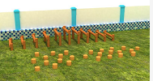跨栏体能训练7米*4米*0.7米

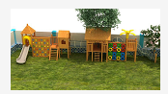户外小博士13米*3.2米*3.8米

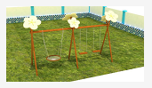秋千3米*1.5米*2.4米
整体图：
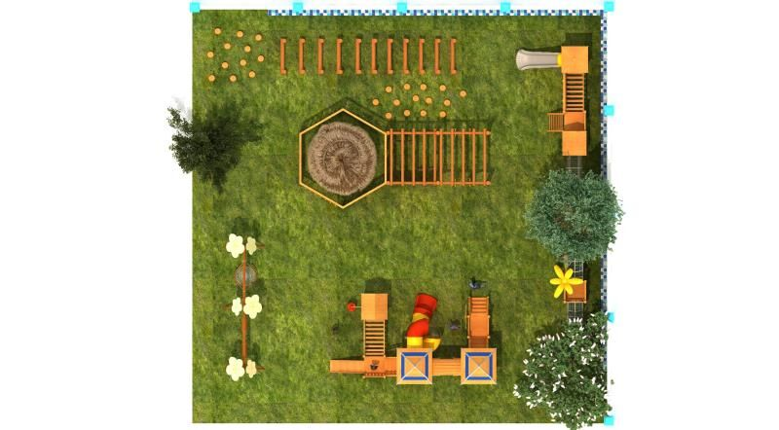
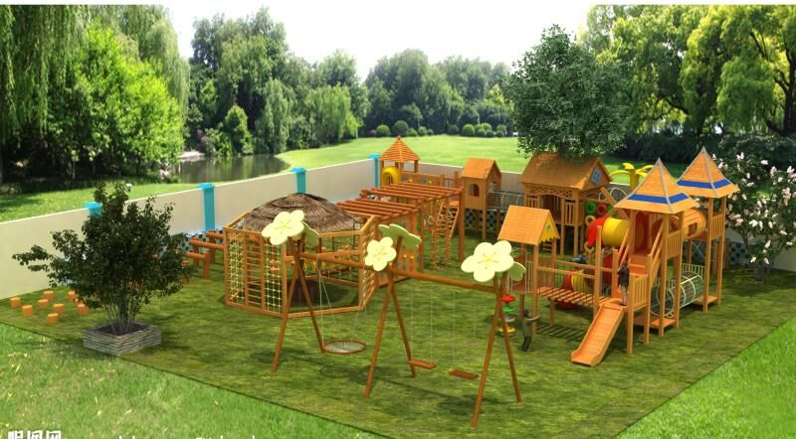
（1）塑胶件：全部采用食品级原材料进行生产，在生产过程中严禁加入回料生产，确保安全，无毒，生产塑胶件的模具要求铝合金模具整体滚塑成型，保证塑胶件无突出点，避免儿童的皮肤在使用器械的过程中受到伤害，为了使用安全和增强使用年限，要求塑胶件厚度都在5mm左右，且均匀。
（2）立柱：采用Ø114mm，壁厚不低于2.2mm热镀锌钢管，不易生锈（所有钢材均符合GBT700-2006碳素结构钢标准要求，技术标准符合BS1387-1985要求）。整体加工成型后经专业技术人员进行抛砂、打磨处理后，表面再经过静电粉末喷涂流水线高温固化，表面光滑，抗紫外线能力强，色彩鲜艳，不易脱落，耐腐蚀。外观喷涂保证户外十年不褪色。
（3）不锈钢标准件：全部为316材质，且表面光滑，突出不超过国际标准，防止安全碰撞事故的发生。
（4）铁件：采用Q60mm,Q48mm,Q38mm,Q32mm,Q28mm,壁厚不低于2.2mm热镀锌钢管，符合GB/T700-1988要求的钢管，焊接要求具有焊缝均匀、强度大、承载能力强等特点(符合GB/T8810-1995要求)整体加工成型后必须经专业技术人员进行抛砂、打磨处理后，表面再经过静电粉末喷涂流水线高温固化，表面光滑，抗紫外线能力强，色彩鲜艳，不易脱落，耐腐蚀。外观喷涂保证户外十年不褪色。
（5）绳网类：要求采用直径16mm航海船用高强度缆绳，中芯不少于6股钢丝绳外套胶管，外层再覆以变色锦纶编织绳，要求做到：强度大，抗磨损，耐腐蚀，安全性能好。网绳编织采用专用铝合金连接，间距符合欧盟EN1176玩具安全标准，长期使用不变形。
（6）木质要求，非洲黄花梨木。
（7）焊接成型应具有焊缝均匀，强度大，承载能力强等特点（符合 GB/T8810-1995 要求）。配件的焊接90%以上用机械手焊接，公差正负在 0.1mm，焊缝强度全部按成人使用标准进行测试，确保产品安装简单，快捷，产品在使用过程中安全。

